Construction d’un mini-voilier
Version enseignant

Étape 1 : Recherche d’informations

Votre projet consiste à construire un modèle réduit d’un voilier qui pourrait sillonner la fabuleuse mer des Caraïbes. Cependant, vous aurez besoin de faire des recherches pour comprendre le principe qui fait qu’un pétrolier peut flotter sur l’eau aussi bien qu’un voilier. Aussi, quelles sont les principales composantes d’un voilier et comment fait-il pour se déplacer? De plus, vous devrez tenir compte des courants océaniques et d’expliquer leurs effets. Pour réaliser ce travail, vous serez placé en équipe de 4 personnes. Ces équipes seront déterminées par l’enseignant. Vous aurez accès à des documents de théorie, des livres et Internet pour mener votre recherche à bon port. Suite à vos recherches, vous devrez élaborer un plan sommaire de votre maquette. Évidemment, vous aurez des normes à suivre pour la construction du voilier. De plus, vous aurez un certain budget pour acheter le matériel dont vous aurez besoin pour le projet. Ce point est important, car lorsque vous aurez dépensé votre budget, vous ne pourrez plus acheter de matériel.

Vous devez répondre aux 3 questions suivantes et remplir le document pour le prochain cours. Vos réponses seront évaluées par l’enseignant. Tout d’abord mettez votre savoir en commun sur la navigation et ensuite, commencez votre recherche!

Bonne chance matelots!

Ce que je sais :

Quelle sont les différentes pièces qui composent un voilier(dessin) ?

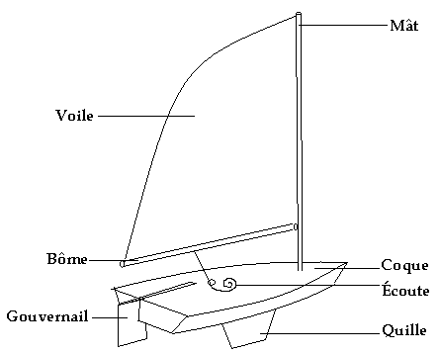

Pourquoi un immense pétrolier flotte sur l’eau autant qu’un petit voilier ?

Ce phénomène s’explique avec le théorème d’Archimède :

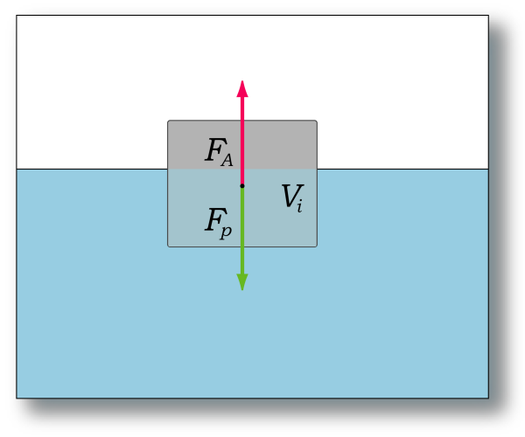
Tout corps plongé dans un fluide, entièrement mouillé par celui-ci ou traversant sa surface libre, subit une force verticale, dirigée de bas en haut et égale au poids du volume de fluide déplacé.

Quels phénomènes sous marin peuvent influencer la navigation ?

Les courants océaniques, les courants de surface captent la chaleur près de l’équateur et se refroidi en arrivant aux pôles. Comme l’eau froide est plus lourde, elle redescend vers le fond, entraînant avec elle l’eau qui la suit et provoquant ainsi un courant. Courant dont il faut tenir compte pour établir le cap en navigation.

Répartition des tâches
Quoi ? | Qui ? | Quand ?

